**祈福普陀-杭州+乌镇+西塘+普陀山5日游**

**嘉兴|杭州|普陀山 慢游江南**

**●**江南双水乡：**西塘·乌镇西栅**

**●**宋韵杭城：**西湖·龙坞茶园·河坊街·飞来峰**

**●**普陀山奇旅：**普济寺·紫竹林·妙庄古道·法雨寺·南海观音·普陀山剧院**

**全程四钻奢豪住宿、游在水乡夜宿水乡、网红景点打卡、纯玩0购物**



**产品特色** >>>

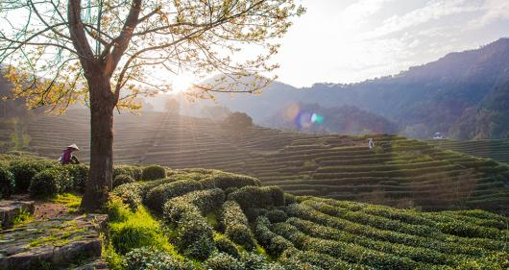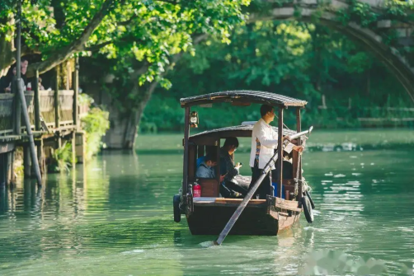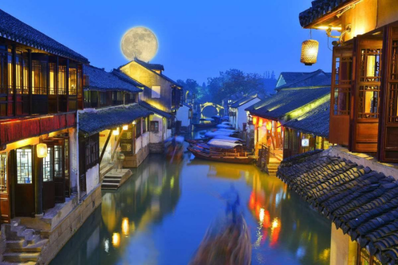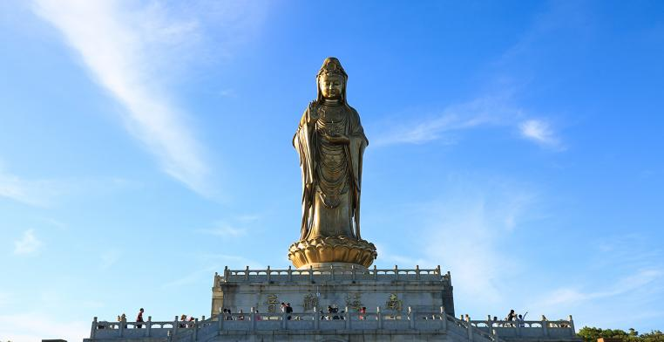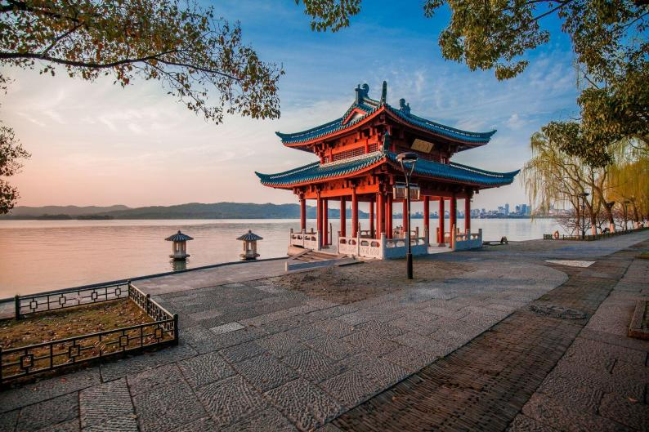

**【食】** 嘉杭&海滨地道风味，**含4早2正**，美食畅享玩得尽兴！

**【住】** **全程4钻奢豪酒店**，安全、安心、舒适，缓解旅途疲劳！

**【行】** 甄选**大牌5A景区&江南双水乡**，不做攻略轻松跟团游，在江南邂逅美好风光~

**【娱】** **免费赠送西塘汉服+乌镇提灯走桥**，体验江南民俗文化，一路畅玩华东！

**【游】** 全程一车一导，**专业司导服务**，为快乐旅程保驾护航！

**C:\Users\Administrator\Desktop\未标题-3.png未标题-3**

|  |  |  |  |  |  |
| --- | --- | --- | --- | --- | --- |
| **日期** | **线路** | **早餐** | **中餐** | **晚餐** | **酒店** |
| D1 | 四川各地→杭州**→乌镇西栅** | × | **×** | **×** | 乌镇 |
| D2 | 嘉兴**·西塘（汉服体验）**—杭州**·飞来峰·永福寺·宋城（自费）** | √ | √ | × | 杭州 |
| D3 | 舟山普陀：**妙庄古道、紫竹林、南海观音、法雨寺** | √ | × | × | 普陀 |
| D4 | 舟山普陀：**普陀山剧院（佛教盛典《观世音》）、普济禅寺** | √ | × | × | 杭州 |
| D5 | 杭州**·河坊街·西湖·龙坞茶园**→杭州→送站 | √ | √ | × | × |

|  |  |  |  |  |  |  |
| --- | --- | --- | --- | --- | --- | --- |
| D1 | 交通：四川→杭州→乌镇 | | | 餐：不含餐 | | 住宿：乌镇 |
| 尊敬的游客朋友，请前往机场集合，我们的工作人员会为你办理好乘机手续，乘飞机赴杭州，接机后，开启我们的精彩旅程。  温馨提示：  1、要求此行程要求12：00前抵达萧山机场  2、其他火车站的客人请自行前往集合地点（杭州东站），杭州萧山南站/杭州西站/不晚于13：00前抵达高铁站，杭州站不晚于14：00抵达高铁站  ★由于最晚15:00就要乘车前往乌镇，请不要晚于14:30抵达集合地点（杭州东站），否则请自行前往乌镇西栅，感谢配合！由于散客拼团，可能出现1-2小时等候时间，敬请谅解！  注意：如若因为不可抗力因素造成的飞机和高铁晚点，无法于最晚出发时间15:00和导游汇合，请自行和导游汇合，感谢配合与理解。  车赴“最后的枕水人家”——**【乌镇西栅景区】**（车程约2小时，游览时间约3小时，如遇暴雨堵车不可抗力，游览时间以闭园为准）  乌镇作为江南水乡的封面，每年不仅吸引海内外文艺界大咖云集于此召开乌镇国际戏剧节，水网密布百桥交织的乌镇也象征着互联网沟通世界发展，成为世界互联网大会的永久举办地。青石板的小巷弯弯曲曲，小街两侧栉比鳞次的是清一色的乌檐青瓦，河内乌篷船不时咿呀往返，蓝印花布随风飘荡，还有上了年岁的当铺，静静诉说着乌镇的故事，这也是奶茶妹妹刘若英心底里最柔软的水乡情怀。灵秀的、恬静的、古朴的、国际的……这个最后的枕水人家会满足你对江南古镇的所有美好想象。  **【点亮水乡绮梦·乌镇提灯走桥】（**活动时间约0.5小时）  乌镇素有“提灯走桥”的传统，有“走百桥，祛百病”的说法，花灯又是江南一带兼具生活功能和艺术特色的用品。提一盏花灯，慢慢走过青石板桥，看灯影在水中摇曳辉映，为夜色增添一份浪漫的味道。而提灯的你，也成为别人眼中的风景，正如卞之琳在《断章》中说到:“你站在桥上看风景,看风景的人在楼上看你,明月装饰了你的窗子,你装饰了别人的梦。一盏灯，一份祝福，一段旅程，一份属于乌镇的岁月静好。  **\*乌镇内特色小吃推荐：三珍斋酱品、熏豆茶、红烧羊肉、三白酒、姑嫂饼、白水鱼、桐乡檇李、定胜糕等**。  结束当天行程，返回乌镇酒店休息。 | | | | | | |
| D2 | | 交通：乌镇→西塘→约2h→杭州 | | 餐：早餐中餐 | | 住宿：杭州 |
| 酒店内享用早餐 用餐时间：约30分钟。  车赴“活着的千年古镇”——**【西塘古镇】**（行驶距离：约100公里，车程约1.5小时，游览时间约2小时）。  倘若你厌倦了城市的喧嚣，向往在如诗如画的水墨意境中，听丝竹声声，流水潺潺，在斑驳与繁华里轻舞流年岁月，那么这个地方，定是西塘。西塘地处江浙沪交界处，以“桥多、弄多、廊棚多”而出名。阿汤哥在白墙黛瓦间的跳跃穿梭，在烟雨长廊间的飞速狂奔，把这个江南小镇的美景随同《谍中谍3》一起带给了全世界。每个人心中的西塘是何模样，一起去看看吧~  赠送**【西塘汉服体验】**衣裳其华，传承文化。在古城一隅，慢煮光阴，惬意安然。穿着汉服，走在西塘的石板路上，仿佛一切都能够静下来、慢下来，无论短暂时光，还是漫漫岁月，静静流淌的西塘之韵。（如遇节假日或景区通知无法体验，或客人自行放弃，无费用可退）  车赴“上有天堂，下有苏杭”的杭州（车程约1.5小时）。  游览**【飞来峰景区（灵隐寺香花券自理）】**，坐落于杭州西湖西面，飞来峰山高168米，山体由石灰岩构成。由于长期受地下水溶蚀作用，飞来峰形成了许多奇幻多变的洞壑，如龙泓洞、玉乳洞、射旭洞、呼猿洞等，洞洞有来历，极富传奇色彩。这里遍布五代以来的佛教石窟造像，多达三百四十余尊，为我国江南少见的古代石窟艺术瑰宝，堪与重庆大足石刻媲美。苏东坡曾有“溪山处处皆可庐，最爱灵隐飞来峰”的诗句。游飞来峰时，会看到此山无石不奇，无树不古，无洞不幽，秀丽绝伦，徜徉在灵隐、飞来峰、三天竺一派悠远、深沉的佛国氛围里，能真切感受到蕴藏在西湖山水之间的丰厚的历史文化韵味。  **温馨提示：如遇景区限行需要用到景交车，则需要客人自行交费，单程10元/位。**  **飞来峰景区不包含灵隐寺，灵隐寺门票30元，需自理，另行单独购买。**  **推荐自费游览中国最大的宋文化主题公园【宋城景区】（游览时间约2小时）（收费标准：观众席320/人、贵宾席350/人，任何证件无优惠）。**  穿越临安入城墙，南宋美景醉心房。一缕思情随风远，千古追忆梦中藏。宋城是中国最大的宋文化主题公园，秉承“建筑为形，文化为魂”的经营理念，再现了宋代汴京和临安的京都繁荣景象。大型歌舞秀《宋城千古情》更是宋城景区的灵魂，与拉斯维加斯的"O"秀、巴黎红磨坊并称"世界三大名秀"，以杭州的历史典故、神话传说为基点，融合歌舞、杂技艺术于一体，应用现代高科技手段营造如梦如幻的艺术效果，演绎了良渚古人的艰辛、宋皇宫的辉煌、岳家军的惨烈、梁祝和白蛇许仙的千古绝唱，把烟雨江南表现的淋漓尽致，带给你别样的视觉体验和心灵震撼，“给我一天，还你千年”。  *宋城景区内有特色美食街，推荐小吃叫花童子鸡、宋嫂鱼羹、八宝豆腐、酱鸭八宝饭  温馨提示：①以上价格已含门票、车费、导游讲解服务费。②不参加自费的游客敬请在景区外自由活动，或者自行打车回酒店期间打车费自理,如自行购买门票现收车费100/人/点。  结束当天行程，统一安排入住酒店。 | | | | | | |
| D3 | | | 交通：杭州-普陀 | | 餐：早餐 住宿：普陀山民宿 | |
| （约定叫早，由于当日出发时间较早，早餐为酒店打包早。如需客人自行打车汇合，我社凭票据报销打车费）  早餐后杭州出发前往舟山（路程时间大约4小时）。  乘车赴舟山，途径舟山跨海连岛大桥，至朱家尖码头，船赴海天佛国普陀山（船程约15分钟），抵达后安排景点游览，游览普陀山**【妙庄古道】【紫竹林】【南海观音】【法雨寺**】游玩结束乘坐景区交通前往农家宾馆，晚上入住普陀山农家宾馆。  温馨提醒：（其中普济寺，法雨寺庙票5元，南海观音庙票6元需自理） | | | | | | |
| D4 | | | 交通：普陀→杭州 | | 餐：早餐 住宿：杭州 | |
| 早餐后，乘坐索道到**【佛顶山】**（单程索道40元自理），游览**【慧济寺】**，走香云路，游览**【法雨寺】**（其中庙票自理，两个寺庙总计10元须自理），游览结束乘坐景区公交车到普济寺码头，游览**【百步沙】**，结束后用中餐（费用自理），餐后小憩自由活动，下午2点左右观看《观世音》（演出为赠送项目，如剧场停演费用不退），演出结束后游览西天景区。  返回杭州市区送酒店入住。 | | | | | | |
| D5 | | | 交通：杭州→温馨的家 | | 餐：早餐 中餐 | |
| 酒店内享用早餐后，集合出发。  **《盗墓笔记》同款坐标，老杭州特色古街【河坊街】**  这里曾是南宋王朝时的“皇城根儿”，更是南宋的文化中心和经贸中心。洋溢着浓郁的汉文化气息，现在经过改造又开张了很多新的商铺。街上的“老字号”商铺，如孔凤春香粉店、万隆火腿店、王顺兴面馆等，仍为杭州人耳熟能详。杭城闻名的“五杭”（杭粉、杭剪、杭扇、杭烟、杭线）就出于此。在这里感受南宋街区特色风情，也可以品尝到老杭州的各类特色小吃。  特色美食：定胜糕、葱包桧、臭豆腐、油酥饼，醤鸭、酱肉等。  特色景点：朱炳仁铜雕艺术博物馆（江南铜屋）、荣宝斋、胡雪岩故居、郁达夫故居等。  **“欲把西湖比西子，淡妆浓抹总相宜”【杭州西湖】**  西湖，是杭州的灵魂，是历代文人墨客笔下一幅幅生动的山水诗画。  春有"苏堤春晓"，夏有"曲院风荷"，秋有"平湖秋月"，冬有"断桥残雪"；  四季更迭，景色万千，每一步都踏着诗的节拍。西湖之美，在于它的宁静与深邃。  “疏影横斜，远映西湖清浅；暗香浮动，长陪夜月黄昏。长忆相见欢，多少柔情落江南。”  湖畔的垂柳依依，轻拂着湖面，仿佛在诉说着千年的故事。  温馨提醒：  （1）.如遇景区限行需要用到西湖景交车，则赠送西湖接驳车，具体当天实际安排为准不用不退；  （2）.西湖游船55元/人（环湖不上岛），若您有需要敬请自理；  **亲测不费家长的亲子轻量级玩法~**   1. **诗兴大发：**小朋友们，你们知道哪些关于西湖的名人诗词，快与爸爸妈妈分享自己喜欢的宝藏诗句吧~ 2. **语言大师：**随机找到一位爷爷奶奶，学习杭州方言“落雨啦收衣服咯”； 3. **书签DIY：**收集西湖边的落叶和花朵，DIY成书签，把夏天带回家吧~   **前往：【茶园御茶宴·农家茶园宴】**  **【龙坞茶镇】**位于杭州西南，四周群山环绕，茶园茶山连绵起伏，诗仙李白笔诗云“朝涉外桐坞，暂与世人疏。村庄佳景色，画茶闲情抒。”描绘了龙坞茶镇优美如画的风景。龙坞茶镇是浙江省唯一的茶文化特色小镇，拥有茶园14000亩，是西湖龙井最大产区，也是全球范围内最大的茶叶之乡，素有“万担茶乡”、“千年古镇”的美誉。这里有连片的生态茶园、精致的乡间民宿、波光粼粼的水库、清秀欲滴西山森林公园，是生态氧吧与养生福地。  结束游览行程，乘机返回温馨的家，结束愉快行程！  【送站提示】  1、建议您杭州返程交通时间在21:30以后，谢谢！  2、杭州返程我们统一送至杭州东站，机场的客人请您自行乘坐机场大巴或地铁，约10分钟1趟！杭州站的客人自行乘坐地铁！  3、若您的交通时间早于建议时间，请您自行前往机场或车站，车费自理， 游览不到的景点不作退费处理！  4、如您的航班时间较晚，您可以选择自由活动后自行前往机场或火车站。  5、建议您杭州机场返程交通时间在22:00以后，谢谢！ | | | | | | |

**接待标准**

1. **景点安排**：乌镇西栅、西塘、西湖、龙坞茶园、永福寺、河坊街、普济寺、紫竹林、南海观音、法雨寺、妙庄古道，普陀山剧院（以上行程仅供参考，我社有权根据时间安排行程，调整行程的游览次序，但不影响行程的质量和标准，限时免费景区不退门票）
2. **住宿：**

双人标准间（普陀山住农家2-3人间，普陀山条件有限），让您住得舒适安心，带走旅游的疲劳；（不提供自然单间，若产生单男单女则需在出发地补齐单房差）

【参考酒店如下】[备注：若因逢旅游旺季，或安排入住不低于以上档次的酒店]

**乌镇4钻：**乌镇南栅客栈，濮院濮锦大酒店 格雷斯精选酒店 乌镇丽呈酒店 丽呈别院·云逸等同级酒店;

**杭州4钻**：伊水源酒店，博京国际酒店，浦京酒店，城北瑞莱克斯，海外海纳川，南站昊颐，银湖君颐酒店等同级酒店

**普陀：**入住普陀山农家

3.**用餐**：4早2正。自助早，正餐 50元/人/餐（免费升级龙坞茶镇茶园宴）。不含酒水，正餐10人一桌8菜1汤，（正餐，早餐不吃不退、早班回程、早餐不退。如人数未达到10人菜量相应减少，请谅解。）

4.**交通**：成都到杭州往返机票，全程空调旅游大巴车 （5-33座车，保证一人一正座）

5.**门票**：行程中景点首道门票，客人因个人原因自愿放弃景点参观，将不退还门票费用

6.**导游**：全程专业地陪导游讲解服务

**费用包含：**

1. **费用已含：**

往返大交通，旅游观光汽车费用，住宿费，餐费，包价项目景点（区）的第一道门票费、导游服务费；

1. **费用未含：**

行程中发生的个人费用（包括交通工具上的非免费餐饮费、行李超重费、住宿期间的洗衣、电话、酒水饮料费、个人伤病医疗费等）以及行程中未含的自理项目。

**预订须知：**

1. 失信人报名时，请报团时务必告知详情；如游客属于失信人而报团时没有向旅行社提前说明，**[因客人失信人身份未能出发，所产生的实际损失（机票、房费、车费、导服费用等等）需要由该客人承担。](http://shixin.court.gov.cn/，客人报团前可到该网站进行查询！因客人失信人身份产生的实际损失（机票、房费、车费、导服费用等等）需要由客人承担。)**
2. 在实际游览过程中我社可根据实际情况，在保证行程景点游览的前提下，在不减少游览景点和游览时间的前提下，对景点的游览顺序作合理的调整；
3. 行程中赠游景点如遇景区特殊原因或人力不可抗拒因素导致无法参观，我社有权无偿取消赠游景点并通知游客；
4. 行程中如有因航班时间原因无法使用的正餐或门票的，由当地导游根据实际情况将未产生的费用现退给客人，客人签名确认。如果因客人自身原因造成的，其未产生的所有费用概不退还。
5. 本行程门票费用是旅行社团队协议价格核算，12周岁以下按成人操作的儿童和持老人证、军官证、学生证、教师证等其他有效证件享受景区门票优惠的游客不存在价格差异，无差价退还，敬请注意！
6. 因为航班的不稳定因素，本行程往返航班时间及进出港口以出票为准，我社将根据具体时间和进出港口调整行程，以我社计调最后的行程确认为准；我社有权根据具体航班调整景点游览的先后顺序，变更住宿地点（城市），保证不减少景点和游览时间。
7. 团队接待质量以客人意见单为准，如客人在当地无异议，返回后我社概不接受投诉；对于客人在行程中反应的问题或投诉，我社将会及时做出处理或补救；

**温馨提示：**

1. 外国籍客人（含港澳台，非中国国籍，无中国身份证件者）：因接待外籍客人，国家旅游局有相关的接待标准，此线路部分城市酒店未达到涉外相关标准，故收客前请提前咨询我社，敬请见谅。
2. 客人应妥善保管自己的行李物品（特别是现金、有价证券以及贵重物品等）。
3. 自由活动期间考虑到财产及人身安全等问题，晚上尽量减少外出， 如果一定要外出，请携带好酒店名片，自由活动期间发生任何问题与旅行社无关，自由活动期间的安全责任由客人自负。
4. 华东地区四季分明，春秋季早晚温差比较大，请各位游客注意根据天气变化，注意旅行安全；
5. 华东地区饮食习惯与家乡不同，请大家注意克服，且在自理用餐期间选择干净卫生的餐厅用餐；
6. 旅览途中请遵守当地民俗民风、当地的管理规定和旅游秩序，文明出行；
7. 游览期间注意个人安全，照顾好随行的老人与小孩；有心脏病、高血压等疾病的游客请谨慎选择旅游项目。

**提示：此行程必须签写 补充协议**

**补充协议**

1. 在此次旅游安排中，__________和旅行社经过协商达成一致意见。要求旅行社把以下推荐自费自费项目安排在行程里面，以满足此次团队的旅游要求。

**全程推荐自费项目如下所示：**

|  |  |  |
| --- | --- | --- |
| **城市** | **景点介绍** | **成人价格** |
| **杭州** | **宋城：**穿越千年回到南宋盛世，游走于清明上河图中感受宋文化。被誉为世界三大名秀之一的“宋城千古情”极具视觉体验和心灵震撼，身临其境感受千年文化，体会杭州之美。（温馨提示：不参加自费的游客敬请在景区外自由活动，如自行购买门票现收100/人车费。） | 320-350元/人 |

1. 参加自费项目时请注意，根据当地相关法律对于此次旅行，旅行社需确保无强迫行为。
2. 以上陈述推荐项目仅适用本行程，其他消费行为旅行社可以协助办理，但不承担任何责任。

我本人已详细阅读了同旅游公司签订的旅游合同、本协议书等全部材料，充分理解并清楚知晓此次旅游的全部相关信息，平等自愿按协议约定履行全部协议并确认：

1. 旅行社已就本次旅行的上述协议项目（或购物店或推荐自费项目）的特色、旅游者自愿参加购物或自费项目的相关权益及风险对我进行了全面的告知、提醒。
2. 经慎重考虑后，我自愿选择并参加上述协议项目（或购物店或推荐自费项目），此协议的签订过程旅行社并无强迫。
3. 我承诺将按照导游提醒自愿参加上述项目，并理性消费，注意人身和财产安全。
4. 如因旅行社不能控制原因无法安排的，我对旅行社予以理解，双方互不追责。
5. 本人同意导游在不减少旅游景点数量的前提下，为优化旅游体验，可根据实际情况调整景点游览顺序。
6. 我自愿同意此协议为旅游合同的补充协议，为旅游合同不可分割的组成部分，效力同旅游合同。

**双方签字：**

旅行社(盖章)： 旅游者(签章)：

经办人及电话：

签约日期： 签约日期：